# **HALAMAN SAMPUL LAPORAN PROYEK AKHIR**

**LAPORAN PROYEK AKHIR**



**LAPORAN PENGEMBANGAN PRODUK PROYEK AKHIR**

**Pengembangan Aplikasi Pendataan Potensi Pertanian Wilayah Tapanuli Utara berbasis Website**

**Disusun Oleh:**

| **11422018** | **:** | **Andien Laura T. Panjaitan** |
| --- | --- | --- |
| **11422026** | **:** | **Samuel Saut Royzeki Aritonang** |
| **11422039** | **:** | **Marihot Josua Tambunan** |
| **11422041** | **:** | **Erichson Rezanuel Berutu** |
| **11422046** | **:** | **Gilberd Nicolas Siboro** |
| **11422058** | **:** | **Yessi Charissa Sipahutar** |

**PROGRAM STUDI**

**SARJANA TERAPAN TEKNOLOGI REKAYASA PERANGKAT LUNAK**

**FAKULTAS VOKASI**

**INSTITUT TEKNOLOGI DEL**

**2025**

# **HALAMAN JUDUL LAPORAN PROYEK AKHIR**

**LAPORAN PROYEK AKHIR**



**LAPORAN PENGEMBANGAN PRODUK PROYEK AKHIR**

**Pengembangan Aplikasi Pendataan Potensi Pertanian Wilayah Tapanuli Utara berbasis Website**

**Disusun Oleh:**

| **11422018** | **:** | **Andien Laura T. Panjaitan** |
| --- | --- | --- |
| **11422026** | **:** | **Samuel Saut Royzeki Aritonang** |
| **11422039** | **:** | **Marihot Josua Tambunan** |
| **11422041** | **:** | **Erichson Rezanuel Berutu** |
| **11422046** | **:** | **Gilberd Nicolas Siboro** |
| **11422058** | **:** | **Yessi Charissa Sipahutar** |

**PROGRAM STUDI**

**SARJANA TERAPAN TEKNOLOGI REKAYASA PERANGKAT LUNAK**

**FAKULTAS VOKASI**

**INSTITUT TEKNOLOGI DEL**

# **DAFTAR ISI**

**HALAMAN SAMPUL LAPORAN PROYEK AKHIR** 1

**HALAMAN JUDUL LAPORAN PROYEK AKHIR** 2

**DAFTAR ISI** 3

**DAFTAR TABEL** 6

**DAFTAR GAMBAR** 7

**DAFTAR RUMUS** 8

**BAB I PRODUCT REQUIREMENT SPECIFICATION (SPESIFIKASI KEBUTUHAN PRODUK)** 9

1.1. PENDAHULUAN 9

1.1.1. Tujuan Penulisan Dokumen 9

1.1.2. Latar Belakang Produk 9

1.1.3. Tujuan Produk 10

1.1.4. Ruang Lingkup Produk 10

1.1.5. Manfaat Produk 10

1.1.6. Definisi dan Singkatan 11

1.1.7. Referensi 12

1.2. DESKRIPSI UMUM PRODUK 12

1.2.1. Permasalahan dan Persoalan 12

1.2.2. Produk yang menjadi Inspirasi 13

1.2.3. Produk yang akan dibangun 13

1.2.4. Konteks 13

1.2.5. Deskripsi Kebutuhan Produk 14

1.2.6. Environment Hardware dan Software 15

1.2.7. Metodologi dan Tools Pengembangan 16

**BAB II PROJECT PLANNING (PP) (PERENCANAAN PENGEMBANGAN PRODUK)** 17

**2.1.** **PENDAHULUAN** 17

**2.2.** **DESKRIPSI PROYEK** 17

2.2.1. Project Organization 17

2.2.2. Work Breakdown Structure (WBS) 18

2.2.3. Budget 18

2.2.4. Tools 19

2.2.5. Resiko dan Hambatan 20

**BAB III PRODUCT DESIGN (PD) (DESAIN PENGEMBANGAN PRODUK)** 21

**3.1.** **PENDAHULUAN** 21

**3.2.** **DESKRIPSI PRODUK DESIGN** 21

3.2.1. Proses Bisnis Target System 21

3.2.2. Use Case Diagram 22

3.2.3. User Characteristic 22

3.2.4. Sequence Diagram 22

3.2.5. Entity Relationship Diagram (ERD) 23

3.2.6. Conceptual Data Model (CDM) 23

3.2.7. Physical Data Model (PDM) 24

3.2.8. User Interface Layout [Software] 25

3.2.9. Arsitektur Sistem [Hardware] 25

3.2.10. Desain Rangkaian Elektronik/Skematik Desain dan Desain PCB [Hardware] 25

3.2.11. Mekanisme Komunikasi Data [Hardware] 25

3.2.12. Desain Fisik/Case Hardware 25

**BAB IV PRODUCT IMPLEMENTATION (PI) (IMPLEMENTASI PENGEMBANGAN PRODUK)** 26

4.1. PENDAHULUAN 26

4.2. DESKRIPSI 26

4.2.1. Prinsip Implementasi 26

4.2.2. Lingkungan Pengembangan Terintegrasi (IDE) 26

4.2.3. Implementasi Desain PCB 26

4.2.4. Implementasi Desain Fisik/Desain Case Hardware 27

4.2.5. Integrasi Hardware dan Software 27

**BAB V PRODUCT TESTING (PT) (PENGUJIAN PRODUK)** 28

**5.1.** **PENDAHULUAN** 28

**5.2.** **DESKRIPSI PENGUJIAN** 28

**5.2.1.** **BUTIR UJI** 28

**5.2.2.** **TOOLS PENGUJIAN** 28

**5.3.** **METODE PENGUJIAN** 29

5.3.1. Pengujian Fungsional 29

5.3.2. Pengujian Non Fungsional 29

5.3.3. Pengujian Hardware. 29

5.3.4. Pengujian Integrasi Software dan Hardware 29

5.3.5. Pengujian Prototipe (Prototype Testing) 29

**BAB VI PRODUCT RELEASE (PR) (PELUNCURAN PRODUK)** 30

**6.1.** **PENDAHULUAN** 30

**6.2.** **DESKRIPSI** 30

**6.3.** **DAYA GUNA PRODUK** 30

**6.4.** **POSTER PRODUK** 30

**6.5.** **PERILISAN PRODUK (OPSIONAL)** 30

DAFTAR PUSTAKA 32

**LAMPIRAN** 33

**Lampiran 1 Kuisioner Penelitian** 33

**Lampiran 2 Dokumentasi Pengumpulan Data** 33

# **DAFTAR TABEL**

*Berisi tentang daftar table yang digunakan dalam dokumen.*

Tabel 1. 1 Daftar Definisi dan Singkatan 12

Tabel 1. 2 Daftar Definisi dan Singkatan 12

*Tabel 1. 3* Environment Hardware dan Software 16

Tabel 1. 4Environment Software 16

Tabel 1. 5Environment Hardware 17

# **DAFTAR GAMBAR**

Gambar 3. 1 Proses bisnis target system dari request alergi makanan 22

Gambar 3. 2 Use case diagram dari sistem informasi kantin 23

Gambar 3. 3 *Sequence diagram login* 24

Gambar 3. 4 *Contoh ER-Diagram (diambil untuk 2 entitas) sistem informasi kantin* 24

Gambar 3. 5 *Contoh CDM (diambil untuk 2 entitas) sistem informasi kantin* 25

Gambar 3. 6 *Contoh PDM (diambil untuk 2 entitas) sistem informasi kantin* 25

# **DAFTAR RUMUS**

*Berisi tentang daftar rumus yang digunakan dalam dokumen.*

# **BAB I PRODUCT REQUIREMENT SPECIFICATION (SPESIFIKASI KEBUTUHAN PRODUK)**

## PENDAHULUAN

Dokumen pengembangan produk secara keseluruhan, sesuai dengan siklus proses pengembangan produk sebagai berikut

Dokumen ini berisi spesifikasi kebutuhan produk yang mencakup seluruh aspek dalam proses pengembangan sistem. Spesifikasi ini disusun untuk memastikan bahwa produk yang dikembangkan memenuhi kebutuhan pengguna, tujuan bisnis, serta standar teknis yang telah ditetapkan. Proses pengembangan produk ini mengikuti siklus hidup pengembangan perangkat lunak, yang meliputi tahapan analisis kebutuhan, perancangan sistem, implementasi, pengujian, hingga pemeliharaan. Siklus ini memastikan bahwa setiap tahapan dilakukan secara sistematis untuk menghasilkan produk yang berkualitas, sesuai dengan harapan pemangku kepentingan.

Berikut adalah gambaran siklus hidup pengembangan produk yang digunakan dalam proyek ini:

### Tujuan Penulisan Dokumen

Dokumen ini disusun untuk menguraikan spesifikasi kebutuhan produk secara terstruktur dan sistematis. Tujuan utama dari dokumen ini adalah:

1. Mendefinisikan kebutuhan produk secara rinci agar seluruh pihak yang terlibat dalam pengembangan memiliki pemahaman yang jelas terkait fitur, fungsi, dan persyaratan teknis sistem.
2. Menjadi panduan utama bagi tim pengembang dalam proses desain, implementasi, dan pengujian produk, sehingga dapat memastikan bahwa sistem yang dihasilkan sesuai dengan kebutuhan pengguna dan tujuan proyek.
3. Memastikan komunikasi yang efektif antara pemangku kepentingan, termasuk tim pengembang, pengguna akhir, dan pihak terkait lainnya, guna menyamakan persepsi terhadap ruang lingkup dan harapan dari sistem yang dikembangkan.
4. Menyediakan dasar evaluasi produk untuk mengukur kesesuaian antara sistem yang dibangun dengan kebutuhan yang telah ditetapkan serta sebagai referensi dalam tahap pemeliharaan dan pengembangan lebih lanjut.

Dokumen ini mengacu pada siklus hidup pengembangan produk yang digunakan dalam proyek ini, mulai dari analisis kebutuhan, perancangan, implementasi, hingga pengujian dan pemeliharaan.

### Latar Belakang Produk

Perkembangan teknologi digital membuka peluang besar bagi sektor pertanian untuk meningkatkan efisiensi dan produktivitas. Namun, masih banyak petani menghadapi kendala dalam pengelolaan data pertanian, perencanaan produksi, dan akses informasi pasar. Keputusan tanam yang tidak berbasis data sering kali menyebabkan ketidakseimbangan produksi, di mana banyak petani menanam komoditas yang sama dalam waktu bersamaan. Hal ini berujung pada kelebihan pasokan dan turunnya harga pasar.

Selain itu, pencatatan lahan pertanian, hasil panen, dan bantuan pertanian masih dilakukan secara manual, sehingga sulit digunakan untuk analisis dan perencanaan ke depan. Informasi harga komoditas yang tersebar di berbagai media sosial juga tidak terorganisir dengan baik, sehingga petani kesulitan mengakses data yang akurat untuk menentukan strategi penjualan yang efektif.

Untuk mengatasi permasalahan ini, dikembangkan sebuah aplikasi berbasis web yang memungkinkan pengelolaan data pertanian secara sistematis. Aplikasi ini membantu petani dalam mencatat luas lahan dan jenis tanaman yang ditanam, merencanakan masa tanam dan panen, serta memantau harga komoditas di berbagai wilayah. Selain itu, aplikasi ini juga memberikan dukungan bagi dinas pertanian dalam melakukan analisis data pertanian dengan menyediakan informasi mengenai luas lahan, pola tanam, prediksi hasil panen, serta pemetaan wilayah pertanian di berbagai daerah.

Dengan adanya sistem ini, petani diharapkan dapat mengambil keputusan yang lebih tepat dalam menentukan pola tanam dan strategi pemasaran, sehingga hasil pertanian lebih optimal dan harga pasar lebih stabil. Pemerintah dan dinas pertanian juga dapat memanfaatkan data yang tersedia untuk merancang kebijakan pertanian yang lebih akurat dan berbasis data, sehingga pengelolaan sektor pertanian menjadi lebih terstruktur dan berkelanjutan.

### Tujuan Produk

Pengembangan aplikasi ini bertujuan untuk mengatasi berbagai tantangan dalam sektor pertanian dengan memanfaatkan teknologi digital. Tujuan utama dari produk ini adalah:

1. Digitalisasi Pengelolaan Data Pertanian

Menggantikan pencatatan manual dengan sistem digital yang lebih terstruktur, memungkinkan petani mencatat luas lahan, jenis tanaman, hasil panen, dan data bantuan pertanian dengan akurat serta mudah diakses.

1. Perencanaan Produksi Berbasis Data

Mengurangi ketidakseimbangan produksi dengan menyediakan data luas lahan, pola tanam, dan prediksi panen, sehingga petani dapat menentukan komoditas yang ditanam secara lebih strategis.

1. Penyediaan Informasi Pasar yang Terpusat

Mengorganisir informasi harga komoditas agar mudah diakses, membantu petani dalam menentukan strategi pemasaran yang lebih efektif.

1. Dukungan untuk Pemerintah dan Dinas Pertanian

Menyediakan data luas lahan, pola tanam, dan prediksi hasil panen guna mendukung kebijakan pertanian yang berbasis data dan tepat sasaran.

1. Peningkatan Efisiensi dan Keberlanjutan Pertanian

Mengoptimalkan penggunaan teknologi digital untuk meningkatkan produktivitas, mengurangi ketergantungan pada perantara, dan menciptakan sistem pertanian yang lebih modern serta berkelanjutan.

### Ruang Lingkup Produk

Aplikasi ini bertujuan untuk meningkatkan efisiensi produksi pertanian, memperbaiki sistem pemasaran hasil pertanian, serta mendukung pengambilan keputusan berbasis data bagi pemangku kepentingan seperti petani, pembeli, distributor, dan pemerintah daerah.

Cakupan Pengembangan Produk:

1. Perencanaan dan Dokumentasi

* Melakukan analisis kebutuhan sistem melalui wawancara dan survei dengan pemangku kepentingan, seperti petani, masyarakat, pembeli, dan pemerintah daerah.
* Menyusun Product Requirement Specification (PRS) sebagai acuan dalam pengembangan sistem.

1. Analisis dan Perancangan Sistem

* Mengidentifikasi permasalahan utama dalam sektor pertanian yang akan diselesaikan melalui aplikasi ini.
* Merancang arsitektur sistem dan alur kerja aplikasi berbasis web.
* Membuat rancangan antarmuka pengguna (UI/UX) serta diagram sistem.
* Melakukan konsultasi dengan dosen pembimbing dan pemangku kepentingan untuk validasi desain sebelum implementasi.

1. Pengembangan dan Implementasi

* Mengembangkan aplikasi berbasis web dengan menerapkan teknologi yang sesuai.
* Mengintegrasikan fitur utama,
* Melakukan pengujian fungsionalitas aplikasi untuk memastikan performa dan kualitas sesuai dengan spesifikasi yang telah ditetapkan.

1. Evaluasi dan Penyempurnaan

* Melaksanakan uji coba aplikasi dengan pengguna (petani, masyarakat, dan pemerintah) untuk mengidentifikasi potensi perbaikan.
* Mengoptimalkan fitur dan performa aplikasi berdasarkan hasil pengujian serta umpan balik pengguna.

1. Dokumentasi dan Presentasi

* Menyusun laporan proyek yang mencakup seluruh tahapan pengembangan aplikasi.
* Mempersiapkan bahan presentasi untuk seminar akhir proyek, termasuk demonstrasi aplikasi dan paparan hasil yang telah dicapai.

### Manfaat Produk

Produk ini dikembangkan untuk memberikan berbagai manfaat bagi pengguna utama, yaitu petani, serta stakeholder lainnya. Manfaat yang diharapkan mencakup aspek teknis, ekonomis, serta lingkungan, yang akan meningkatkan efisiensi dan efektivitas sektor pertanian secara keseluruhan.

Manfaat yang diharapkan dari produk ini meliputi:

1. Teknis

* Mempermudah pencatatan data pertanian secara digital sehingga lebih rapi dan mudah dianalisis.
* Memfasilitasi akses informasi harga komoditas secara real-time tanpa harus mencari dari berbagai sumber.
* Mengurangi risiko kesalahan pencatatan lahan, hasil panen, dan distribusi dengan sistem otomatis.
* Memungkinkan integrasi data antar pengguna (petani, pembeli, pemerintah) dalam satu platform terpusat.

1. Ekonomis

* Mengurangi risiko kerugian akibat overproduksi dengan menyediakan informasi prediksi pasar.
* Membantu petani mendapatkan harga jual yang lebih kompetitif dengan akses pasar yang lebih luas.
* Meningkatkan efisiensi rantai distribusi dengan menghubungkan petani langsung ke pembeli dan distributor.
* Mengurangi ketergantungan pada perantara yang sering menekan harga hasil panen.

1. Lingkungan

* Meningkatkan kesejahteraan petani melalui akses terhadap informasi yang lebih transparan dan akurat.
* Memperkuat keterlibatan pemerintah dalam pengelolaan pertanian berbasis data untuk kebijakan yang lebih tepat.
* Meningkatkan partisipasi masyarakat dalam pengembangan sektor pertanian berbasis digital.
* Mempermudah komunikasi antara petani, pembeli, dan pemangku kepentingan lainnya.

1. Pengguna

* Mencegah pemborosan sumber daya dengan perencanaan tanam yang lebih terstruktur.
* Mengurangi limbah hasil panen yang tidak terserap pasar dengan sistem distribusi yang lebih efisien.
* Mendukung pertanian berkelanjutan dengan pemantauan lahan dan pola tanam yang lebih akurat.

### Definisi dan Singkatan

*Bagian ini memberikan daftar istilah teknis atau singkatan yang digunakan dalam dokumen ini, beserta definisi atau kepanjangannya. Tujuannya adalah untuk memudahkan pembaca memahami isi dokumen dengan konsisten.*

*Contoh untuk D3 TK:*

Tabel 1. 1 Daftar Definisi dan Singkatan

| **No** | **Definisi/Singkatan** | **Keterangan** |
| --- | --- | --- |
| 1 | EC | Electrical Conductivity, pengukuran tingkat konsentrasi nutrisi dalam air. |
| 2 | pH | Potensial Hidrogen, ukuran keasaman atau kebasaan larutan. |
| 3 | IoT | Internet of Things, konsep konektivitas perangkat melalui internet untuk pengawasan dan kontrol jarak jauh. |

*Contoh untuk D3 TI dan D4 STTRPL:*

Tabel 1. 2 Daftar Definisi dan Singkatan

| **No** | **Definisi/Singkatan** | **Keterangan** |
| --- | --- | --- |
| 1 | Sw | Software: perangkat lunak yang akan dikembangkan oleh tim |
| 2 | Framework | struktur yang disediakan untuk mengembangkan aplikasi atau solusi perangkat lunak |

### Referensi

*Bagian ini berfungsi untuk merujuk penelitian, teknologi, atau solusi yang relevan dan telah ada sebelumnya, yang menjadi dasar pengembangan produk. Studi literatur mencakup:*

* *Referensi terkait konsep atau teknologi yang digunakan.*
* *Perbandingan dengan sistem atau produk serupa.*
* *Identifikasi kelebihan dan kekurangan solusi yang ada, sehingga menjadi dasar untuk inovasi.*

Contoh:Abba, S., & Garba, A. M. 2020. An **IoT**-Based Smart Framework for a. Human Heartbeat Rate Monitoring and Control System

Afif, A., Nubli, A., Addani, F., & Nugrahaeni, C. 2020. Aplikasi Pelayanan Kantin Pada Kantin Upn “Veteran” Jakarta. Seminar Nasional Mahasiswa Ilmu Komputer Dan Aplikasinya (SENAMIKA) Jakarta-Indonesia, 28(2020), 233–240. [https://conference.upnvj.ac.id/index.php/senamika/article/vi ew/387](https://conference.upnvj.ac.id/index.php/senamika/article/vi%20ew/387)

## DESKRIPSI UMUM PRODUK

### Permasalahan dan Persoalan

Dalam sektor pertanian, banyak petani masih menghadapi berbagai kendala dalam pengelolaan produksi dan pemasaran hasil pertanian. Keputusan tanam yang tidak berbasis data sering kali menyebabkan ketidakseimbangan pasokan, harga yang fluktuatif, serta ketidakefisienan dalam distribusi hasil pertanian.

**Permasalahan**

Pengelolaan sektor pertanian di Indonesia masih menghadapi berbagai tantangan, terutama dalam perencanaan produksi, pencatatan data pertanian, serta akses informasi harga pasar. Minimnya pemanfaatan teknologi dalam proses ini menyebabkan petani mengalami kesulitan dalam mengambil keputusan yang tepat, yang berujung pada ketidakseimbangan produksi, harga pasar yang fluktuatif, dan inefisiensi dalam distribusi hasil pertanian.

Beberapa permasalahan utama yang dihadapi oleh petani dan pemangku kepentingan dalam sektor pertanian antara lain:

1. Perencanaan Produksi yang Tidak Berbasis Data

* Petani sering kali menanam komoditas tertentu tanpa mempertimbangkan permintaan pasar dan kapasitas produksi di daerah lain.
* Ketidakseimbangan produksi terjadi ketika banyak petani menanam komoditas yang sama dalam waktu bersamaan, sehingga menyebabkan kelebihan pasokan dan harga jual turun drastis.
* Sebaliknya, kurangnya informasi mengenai kebutuhan pasar dapat menyebabkan kekurangan pasokan pada komoditas tertentu, sehingga peluang ekonomi yang seharusnya bisa dimanfaatkan menjadi terlewatkan.

1. Pencatatan Data Pertanian Masih Manual dan Tidak Terintegrasi

* Petani umumnya masih mencatat luas lahan, jenis tanaman, hasil panen, serta bantuan pertanian secara manual (misalnya di buku catatan atau hanya mengandalkan ingatan).
* Data yang tidak terorganisir dengan baik menyebabkan kesulitan dalam menganalisis pola tanam yang efisien dan memprediksi hasil panen ke depan.
* Minimnya pencatatan digital juga membuat pemerintah dan dinas pertanian kesulitan dalam merancang kebijakan pertanian yang tepat sasaran.

1. Sulitnya Akses Informasi Harga Pasar yang Akurat

* Informasi harga komoditas pertanian tersebar di berbagai media sosial dan sumber yang tidak terorganisir dengan baik.
* Petani sering kali mengandalkan informasi dari tengkulak atau perantara yang dapat menyebabkan harga jual yang tidak menguntungkan bagi mereka.
* Tidak adanya sistem terpusat yang dapat memberikan harga pasar secara real-time menyebabkan keterlambatan dalam pengambilan keputusan penjualan hasil panen.

1. Distribusi dan Pemasaran Hasil Pertanian Tidak Efisien

* Rantai distribusi hasil pertanian masih panjang, dengan banyak perantara yang mengambil keuntungan di tengah proses distribusi.
* Kurangnya akses langsung antara petani dan pembeli menyebabkan harga jual di tingkat petani lebih rendah dibandingkan harga di pasar konsumen.
* Petani kesulitan menjangkau pembeli potensial di luar wilayahnya karena tidak adanya platform yang mempertemukan produsen dan konsumen secara langsung.

**Persoalan**

Untuk memahami akar penyebab dari permasalahan di atas, berikut adalah beberapa faktor yang menjadi penyebab utama:

1. Minimnya Pemanfaatan Teknologi Digital dalam Pertanian

* Sebagian besar petani masih mengandalkan metode konvensional dalam pencatatan dan pengambilan keputusan, karena kurangnya literasi digital di kalangan petani.
* Tidak adanya sistem digital yang mudah digunakan dan terjangkau menyebabkan petani tetap bergantung pada metode manual.

1. Kurangnya Akses ke Data yang Akurat dan Terpusat

* Data produksi dan harga pasar tidak tersedia dalam satu platform yang mudah diakses oleh petani, menyebabkan mereka kesulitan dalam menentukan strategi produksi dan pemasaran.
* Informasi harga komoditas sering kali tidak diperbarui secara real-time, sehingga petani tidak bisa mengambil keputusan yang tepat dalam menjual hasil panennya.

1. Ketergantungan pada Tengkulak dan Perantara dalam Pemasaran Hasil Pertanian

* Sistem distribusi yang masih tradisional menyebabkan petani sulit menjual produknya secara langsung ke pasar yang lebih luas.
* Tengkulak sering kali menentukan harga jual tanpa mempertimbangkan kondisi pasar yang sebenarnya, yang merugikan petani.

1. Kurangnya Integrasi Data antara Petani, Pemerintah, dan Pasar

* Pemerintah daerah dan dinas pertanian tidak memiliki data yang terstruktur mengenai luas lahan, pola tanam, dan hasil panen di setiap wilayah.
* Kurangnya integrasi data ini menghambat pembuatan kebijakan pertanian yang berbasis data dan berdampak langsung pada kesejahteraan petani.

### Produk yang menjadi Inspirasi

Pengembangan aplikasi ini didasarkan pada kebutuhan untuk meningkatkan efisiensi dalam pengelolaan data pertanian, perencanaan produksi, dan akses informasi pasar. Beberapa sistem dan aplikasi yang telah diterapkan sebelumnya memberikan inspirasi dalam membangun solusi yang lebih terintegrasi dan tepat guna. Berikut adalah beberapa produk yang menjadi referensi dalam pengembangan aplikasi ini:

1. Sistem Informasi Pertanian (Simluhtan – Kementerian Pertanian RI)

Simluhtan adalah sistem yang dikembangkan oleh Kementerian Pertanian Republik Indonesia untuk mencatat dan mengelola data petani, penyuluh pertanian, serta kelompok tani. Sistem ini digunakan untuk mendukung program penyuluhan pertanian dan memastikan bahwa bantuan serta kebijakan pertanian dapat diterapkan dengan lebih efektif.

Inspirasi:

* Pencatatan data petani dan lahan secara digital untuk mempermudah pendataan penerima manfaat program pertanian.
* Integrasi data penyuluhan untuk mendukung perencanaan dan evaluasi program pertanian berbasis data.

1. Aplikasi TaniHub

TaniHub merupakan platform e-commerce yang menghubungkan petani langsung dengan pembeli, seperti restoran, hotel, dan supermarket. Dengan sistem ini, petani dapat menjual hasil pertaniannya secara langsung tanpa melalui perantara.

Inspirasi:

* Sistem pemasaran berbasis digital yang memungkinkan petani menjangkau lebih banyak pembeli tanpa bergantung pada tengkulak.
* Pengelolaan distribusi hasil panen secara lebih efisien untuk mengurangi potensi kerugian akibat harga jual yang tidak stabil.

1. Sistem Informasi Harga Pangan Strategis (PIHPS – Bank Indonesia)

PIHPS adalah platform yang dikembangkan oleh Bank Indonesia untuk memantau harga pangan strategis di berbagai wilayah Indonesia. Sistem ini berperan penting dalam menyediakan data harga yang dapat digunakan oleh pemerintah, pelaku usaha, dan masyarakat dalam mengambil keputusan ekonomi.

Inspirasi:

* Sistem pemantauan harga berbasis web yang memungkinkan akses informasi pasar secara lebih luas dan transparan.
* Analisis tren harga untuk membantu petani dalam menentukan waktu terbaik untuk panen dan menjual hasil pertanian.

### Produk yang akan dibangun

Aplikasi yang akan dibangun adalah sistem informasi berbasis web yang dirancang untuk mengoptimalkan pengelolaan data pertanian, perencanaan produksi, serta akses informasi pasar bagi petani dan dinas pertanian. Sistem ini akan mengatasi permasalahan pencatatan manual, ketidakseimbangan produksi akibat keputusan tanam yang tidak berbasis data, serta kesulitan dalam mengakses informasi harga komoditas secara terpusat.

Konsep Produk

Sistem ini mengintegrasikan berbagai fitur utama yang memungkinkan petani mencatat dan mengelola data pertanian secara lebih sistematis serta membantu pemerintah dalam analisis kebijakan pertanian. Dengan memanfaatkan teknologi digital, aplikasi ini diharapkan dapat meningkatkan efisiensi dan keberlanjutan sektor pertanian.

Fitur Utama yang Akan Diimplementasikan

Nilai Tambah Dibandingkan Produk Serupa

### Konteks

Sistem ini akan diterapkan dalam lingkup pertanian skala menengah hingga besar, dengan tujuan mendukung pengelolaan produksi dan distribusi hasil pertanian secara lebih efisien. Sistem ini dirancang untuk menghubungkan berbagai pemangku kepentingan dalam ekosistem pertanian, termasuk petani, dinas pertanian, penyuluh pertanian, serta pasar atau distributor.

Stakeholder dalam Sistem

Berikut adalah pemangku kepentingan utama dalam sistem ini:

1. Petani: Sebagai pengguna utama yang melakukan pencatatan data pertanian dan menerima informasi terkait produksi serta harga pasar.
2. Dinas Pertanian: Bertanggung jawab dalam pemantauan kondisi pertanian di wilayahnya serta pengambilan kebijakan berdasarkan data yang dikumpulkan dari sistem.
3. Penyuluh Pertanian: Memberikan rekomendasi dan panduan berbasis data kepada petani mengenai pola tanam, kebutuhan pupuk, dan langkah-langkah peningkatan hasil panen.
4. Distributor/Pasar: Menerima informasi terkait hasil panen dan stok produk pertanian guna memastikan distribusi yang lebih optimal.

### Deskripsi Kebutuhan Produk

Sistem ini akan dikembangkan dengan beberapa modul utama yang mencakup fitur-fitur spesifik untuk mendukung pengelolaan pertanian dan distribusi hasil pertanian secara lebih efisien. Selain itu, kebutuhan non-fungsional juga akan diperhatikan agar sistem dapat berfungsi secara optimal dalam kondisi lingkungan pertanian yang dinamis.

*1.2.5.1 Modul Pencatatan Data Pertanian*

*1.2.5.1.1 Fitur Jadwal makan mahasiswa di kantin*

*1.2.5.1.2 Fitur Jadwal grafik jumlah alergi per tahun*

*1.2.5.1.3 Fitur Jadwal piket mahasiswa*

*1.2.5.1.4 Fitur denah mahasiswa makan di kantin*

*1.2.5.2 Modul Analisis Produksi dan Prediksi Panen*

*1.2.5.2.1 Fitur jumlah dosen staff yang makan di kantin*

*1.2.5.2.2 Jumlah transaksi makan per bulan di kantin*

*1.2.5.2.3 Laporan terkait pemasukan kantin per tahun mencakup mahasiswa dan dosen staf*

### Environment Hardware dan Software

Bagian ini menguraikan lingkungan perangkat keras dan perangkat lunak yang dibutuhkan dalam pengembangan, pengujian, dan implementasi sistem. Lingkungan ini mencakup server, sistem operasi, database, framework, dan alat pengujian yang digunakan untuk memastikan performa dan keandalan produk yang akan dibangun.

*Tabel 1. 3* Environment Hardware

| **No** | **Hardware/Software** | **Spesifikasi atau Keterangan** |
| --- | --- | --- |
| 1 | Prosesor | Untuk pemrosesan cepat saat pengembangan dan pengujian sistem. |
| 2 | RAM | Memastikan performa stabil saat menjalankan aplikasi backend, frontend, dan database. |
| 3 | GPU | Cukup untuk pengembangan dan tampilan antarmuka pengguna. |
| 4 | Layar | Untuk memastikan desain UI/UX sesuai dengan kebutuhan pengguna. |
| 5 | Server Pengembangan | Digunakan untuk menyimpan database, backend, dan mendukung deployment sistem. |
| 6 | Storage | Untuk kecepatan akses data yang lebih baik dalam pengelolaan file proyek dan database. |

Tabel 1. 4Environment Software

| **No** | **Software** | **Spesifikasi atau Keterangan** |
| --- | --- | --- |
| 1 | Sistem Operasi | kerangka kerja yang menyediakan struktur dan alat untuk membangun aplikasi atau perangkat lunak |
| 2 | Bahasa Pemrograman | Digunakan untuk mengembangkan fitur utama sistem. |
| 3 | Database Management System (DBMS) | Digunakan sebagai basis data utama untuk menyimpan informasi sistem. |
| 4 | Software Pengembangan | Editor kode utama untuk pengembangan aplikasi. |
| 5 | API Testing Tools | Digunakan untuk menguji API dan komunikasi frontend-backend. |
| 6 | Version Control | Untuk manajemen versi kode dan kolaborasi tim pengembang. |
| 7 | Desain UI/UX | Digunakan untuk membuat desain antarmuka pengguna sebelum implementasi. |

### Metodologi dan Tools Pengembangan

Bagian ini menjelaskan metodologi yang digunakan dalam pengembangan produk serta tools yang digunakan untuk mendukung proses tersebut.

1. Metodologi

Dalam pengembangan sistem ini, digunakan metodologi Agile dengan pendekatan Scrum. Agile dipilih karena memberikan fleksibilitas dalam pengembangan perangkat lunak, memungkinkan iterasi yang cepat, serta memungkinkan tim untuk beradaptasi dengan perubahan kebutuhan pengguna.

Penerapan Agile dalam pengembangan sistem ini mencakup beberapa tahapan utama:

1. Perencanaan Kebutuhan

* Mengumpulkan kebutuhan pengguna dan stakeholder.
* Menyusun daftar fitur utama dan membagi pekerjaan ke dalam backlog.

1. Desain Prototipe Awal

* Membuat sketsa dan wireframe untuk tampilan antarmuka pengguna.
* Mendesain arsitektur sistem berdasarkan kebutuhan yang telah ditentukan.

1. Pengembangan dan Implementasi

* Menulis kode program.
* Menerapkan fitur berdasarkan prioritas yang telah ditentukan.

1. Pengujian dan Evaluasi

* Melakukan uji fungsionalitas dan kinerja terhadap setiap fitur yang dikembangkan.
* Mengidentifikasi dan memperbaiki bug atau masalah teknis lainnya.

1. Iterasi dan Penyempurnaan

* Mengumpulkan umpan balik dari pengguna atau stakeholder.
* Melakukan perbaikan dan peningkatan fitur berdasarkan hasil evaluasi.

Metodologi ini memastikan bahwa pengembangan dilakukan secara efisien, dengan memungkinkan perubahan yang cepat sesuai kebutuhan, serta meningkatkan kualitas dan kepuasan pengguna terhadap produk akhir.

1. Tools Pengembangan

| **No** | **Tools** | **Keterangan** |
| --- | --- | --- |
| 1 | Trello | Untuk manajemen backlog, sprint, dan tracking progres pengembangan. |
| 2 | GitHub | Untuk version control dan kolaborasi dalam pengembangan kode. |
| 3 | Visual Studio Code | Editor utama dalam pengembangan backend dan frontend aplikasi. |
| 4 | Postman | Untuk pengujian API dan memastikan komunikasi antara backend dan frontend berjalan optimal. |
| 5 | Figma | Untuk desain antarmuka pengguna sebelum implementasi. |
| 6 | Docker | Untuk containerization agar aplikasi lebih mudah di-deploy dan di-scale. |
| 7 | MySQL Workbench | Untuk pengelolaan dan optimasi database MySQL. |

# 

# 

# 

# **BAB II PROJECT PLANNING (PP) (PERENCANAAN PENGEMBANGAN PRODUK)**

## **PENDAHULUAN**

Project Planning dibuat untuk mendukung produk yang dijelaskan pada Bab Product Requirement Specification (PRS). Perencanaan ini bertujuan untuk memastikan bahwa pengembangan produk dilakukan secara sistematis, sesuai dengan kebutuhan pengguna, serta dapat diselesaikan dalam waktu yang telah ditentukan. Dengan adanya perencanaan yang matang, proyek ini diharapkan dapat memenuhi standar kualitas tinggi dan sesuai dengan kebutuhan pasar serta pengguna akhir.

## **DESKRIPSI PROYEK**

*Memberikan gambaran detail tentang proyek yang akan dikembangkan. Sasaran pengguna dari proyek ini (target audience). Biasanya berisi informasi tentang apa yang ingin dicapai, bagaimana proyek akan dikelola, dan pendekatan yang digunakan. Bagian ini menjadi dasar bagi perencanaan lebih rinci.*

### Project Organization

*Menjelaskan struktur organisasi tim proyek. Hal-hal yang diatur meliputi: Pembagian peran dan tanggung jawab masing-masing anggota tim proyek. Penunjukan pemimpin proyek, pengembang, penguji, dan peran pendukung lainnya. Proses komunikasi dan mekanisme pelaporan antar tim. Diagram atau matriks organisasi proyek untuk mempermudah pemahaman struktur.*

Contoh:

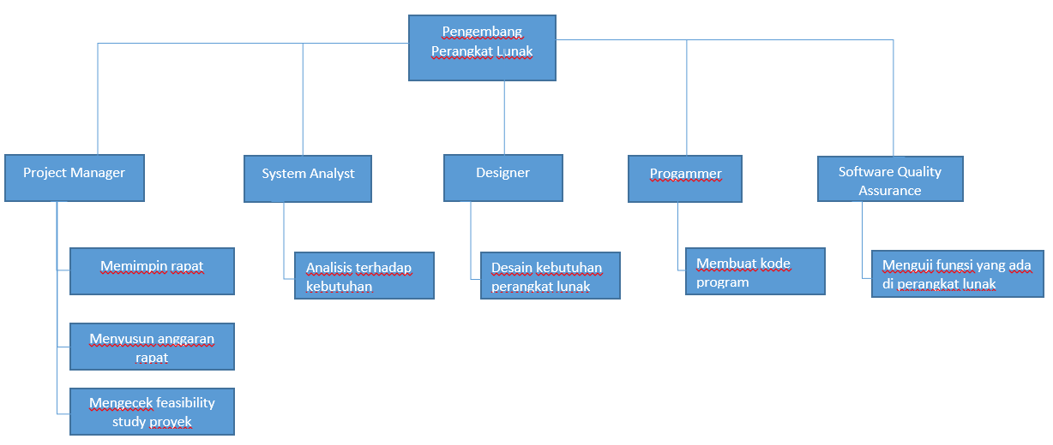

*Gambar 2. 1 Project organization*

Pada gambar tersebut dijelaskan struktur organisasi proyek yang mencakup pemberian tanggung jawab. Project manager bertugas untuk memimpin rapat, menyusun anggaran rapat dan mengecek feasibility study proyek. System analyst bertugas untuk melakukan analisis terhadap kebutuhanm desainer bertugas untuk mendesain kebutuhan perangkat lunak dalam bentuk diagram, seperti erd, class diagram, dll. Programmer bertugas untuk membuat kode program. SQA (Software Quality Assurance) bertugas menguji fungsi-fungsi yang ada di perangkat lunak.

### Work Breakdown Structure (WBS)

*WBS adalah metode untuk membagi pekerjaan proyek menjadi bagian-bagian kecil yang lebih mudah dikelola. Penjelasan bagian ini mencakup:*

*- Pembagian proyek menjadi komponen utama, sub-komponen, dan tugas-tugas kecil.*

*- Penjadwalan (timeline) setiap tugas berdasarkan prioritas.*

*- Alokasi sumber daya untuk setiap pekerjaan.*

*Visualisasi WBS dalam bentuk diagram pohon atau tabel hierarki untuk menunjukkan struktur pekerjaan.*

*Contoh:*

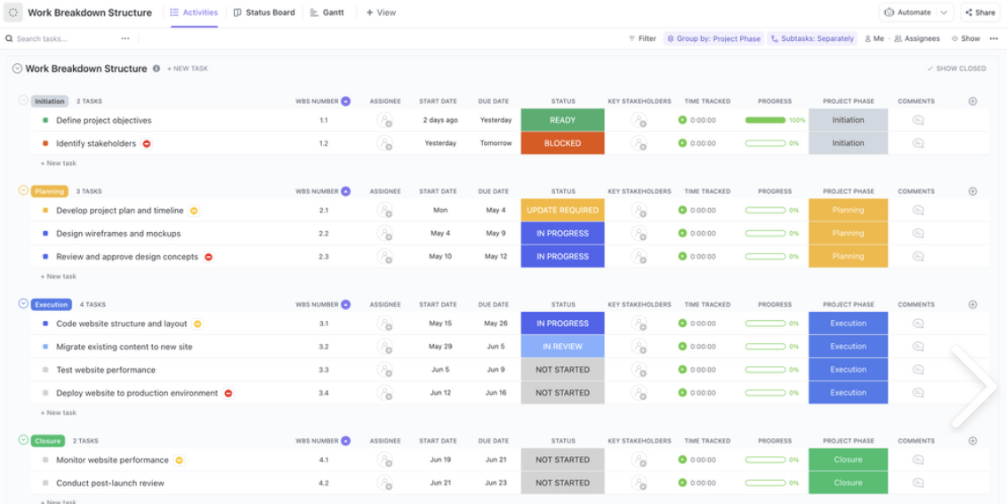

Gambar 2. 2 *Work Breakdown Structure*

(<https://clickup.com/templates/work-breakdown-structure-t-182104300>). Gambar ini dibuat dengan software ClickUp. Anda dapat menggunakan tools lain seperti EdrawMax, SmartDraw, Korek Api, Lucidchart, Paradigma Visual, Secara kreatif, GanttPro, Proyek Zoho dan Jadwal WBS Pro.

### Budget

*Bagian ini berfokus pada alokasi anggaran untuk proyek.*

*Penjelasannya mencakup:*

*- Perincian biaya setiap fase proyek (desain, pengembangan, pengujian, implementasi, dll.).*

*- Biaya tenaga kerja, perangkat keras, perangkat lunak, dan operasional lainnya.*

*- Alokasi dana cadangan untuk mengantisipasi risiko tak terduga.*

*- Proyeksi keseluruhan anggaran proyek dalam format tabel atau diagram.*

Contoh:

Tabel 2. 1 Budget yang diperlukan

| Biaya pengembangan Proyek Akhir | Jumlah | Satuan | Total |
| --- | --- | --- | --- |
|
| A. Biaya selama tahapan pengembangan perangkat lunak |  |  |  |
| 1. Requirement Gathering | 1 | Rp5.000.000 | Rp5.000.000 |
| 2. Analisis | 1 | Rp10.000.000 | Rp10.000.000 |
| 3. Desain | 1 | Rp4.000.000 | Rp4.000.000 |
| 4. Implementasi | 1 | Rp7.000.000 | Rp7.000.000 |
| 5. Testing | 1 | Rp2.500.000 | Rp2.500.000 |
| 6. Maintenance | 1 | Rp8.000.000 | Rp8.000.000 |
| Total |  |  | Rp36.500.000 |
| B. Biaya untuk pengembang perangkat lunak |  |  |  |
| 1. Project Manager | 2 | Rp10.000.000 | Rp20.000.000 |
| 2. System analyst | 1 | Rp12.000.000 | Rp12.000.000 |
| 3. Programmer | 1 | Rp8.000.000 | Rp8.000.000 |
| Total |  |  | Rp40.000.000 |
| C. Biaya tak terduga |  |  |  |
| 1. Kunjungan kembali ke client jika perangkat lunak yang dibangun tidak sesuai | 1 | Rp8.000.000 | Rp8.000.000 |
| 2. Perbaikan komputer jika mengalami kerusakan | 1 | Rp15.000.000 | Rp15.000.000 |
| Total | |  | Rp23.000.000 |
| Total biaya proyek | |  | Rp99.500.000 |

### Tools

*Bagian ini menjelaskan alat dan teknologi yang digunakan selama pelaksanaan proyek.*

*Hal-hal yang dapat dijelaskan meliputi:*

*- Perangkat keras dan perangkat lunak yang mendukung pengembangan proyek.*

*- Tools manajemen proyek, seperti Trello, Jira, atau Microsoft Project.*

*- Alat bantu untuk kolaborasi tim, seperti Google Workspace atau Slack.*

*- Tools untuk simulasi, desain, atau pengujian, sesuai kebutuhan proyek.*

*- Alasan pemilihan tools tertentu berdasarkan kebutuhan proyek.*

*Tabel 2. 2 Tools*

| No | Hardware | Software | Tool managemen proyek | Alat bantu untuk kolaborasi tim | Tools untuk simulasi, desain, pengujian | Alasan pemilihan tools |
| --- | --- | --- | --- | --- | --- | --- |
| 1. | Komputer: | Visual Studio Code | Trello | Github | Selenium | Tools yang dipilih tersebut mendukung proyek yang dibangun yaitu website dengan bahasa pemrograman php |

### Resiko dan Hambatan

*Bagian ini mengidentifikasi potensi risiko dan hambatan yang mungkin terjadi selama pelaksanaan proyek.*

*Penjelasannya mencakup:*

*- Daftar risiko utama, seperti keterlambatan jadwal, anggaran yang membengkak, atau kegagalan teknologi.*

*- Penilaian tingkat dampak dan kemungkinan terjadinya risiko.*

*- Rencana mitigasi atau strategi untuk mengatasi risiko jika terjadi.*

*- Hambatan eksternal, seperti perubahan regulasi atau gangguan rantai pasokan, dan cara mengantisipasinya.*

# **BAB III PRODUCT DESIGN (PD) (DESAIN PENGEMBANGAN PRODUK)**

## **PENDAHULUAN**

*Menggambarkan secara umum apa yang akan dibahas dalam bagian* ***Product Design****. Menjelaskan tujuan utama dari perancangan produk, termasuk bagaimana desain ini mendukung kebutuhan pengguna dan tujuan bisnis. Proyek ini dijalankan untuk pengembangan Produk X (Produk X mengacu pada dokumen spesifikasi produk (product requirement specification) dan dokumen perencanaan pengembangan proyek (project planning). Menjelaskan secara umum tentang pendekatan desain produk.*

## **DESKRIPSI PRODUK DESIGN**

### Proses Bisnis Target System

*Menggambarkan alur kerja atau proses bisnis utama yang akan didukung oleh sistem. Berisi flowchart atau Business Process Model and Notation (BPMN) untuk memvisualisasikan proses yang akan diotomasi atau dioptimasi. Relevan untuk menjelaskan bagaimana sistem akan berinteraksi dengan pengguna atau proses lain di dunia nyata.*

Contoh:

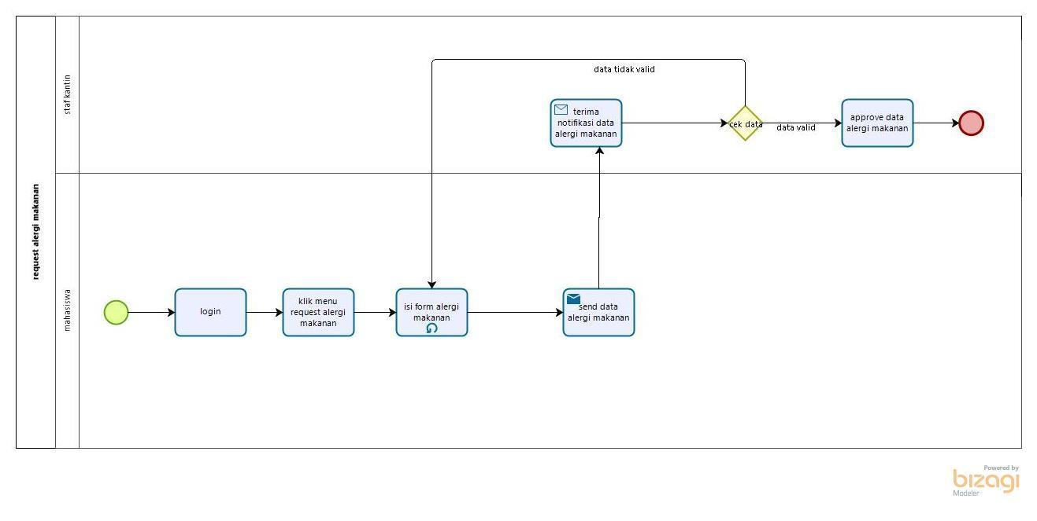

*Gambar 3. 1* Proses bisnis target system dari request alergi makanan

Proses bisnis di atas menjelaskan request alergi makanan. Proses yang dilakukan mahasiswa pertama sekali adalah login ke sistem, kemudian memilih menu request alergi makanan, mengisi form alergi makanan kemudian mengirimkan data alergi makanan ke staf kantin. Staf kantin akan terima notifikasi data alergi makanan. Data tersebut akan dicek oleh staf kantin, jika data yang diberikan mahasiswa adalah valid, maka data alergi tersebut akan di-approve, jika tidak data tersebut akan di-reject, dan mahasiswa kembali mengisi form alergi dan kirim data tersebut kembali.

### Use Case Diagram

*Diagram yang menggambarkan interaksi antara pengguna (aktor) dengan sistem. Menunjukkan skenario utama atau fungsi utama yang ditawarkan oleh sistem. Berfungsi sebagai dasar untuk memahami bagaimana pengguna akan menggunakan sistem.*

Contoh:

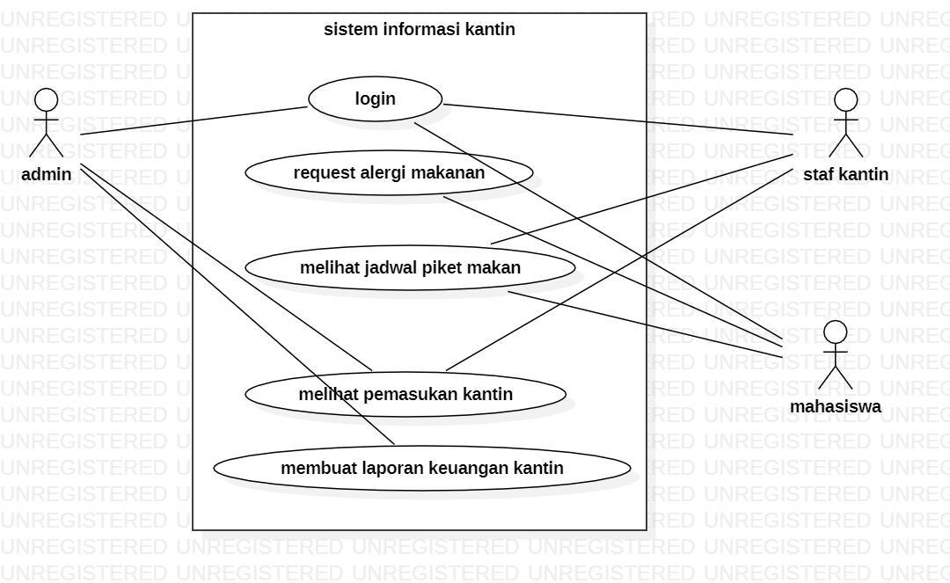

*Gambar 3. 2 Use case diagram dari sistem informasi kantin*

Dari gambar use case diagram tersebut terdapat 3 aktor, yaitu admin, staff kantin dan mahasiswa. Ketiga role tersebut memiliki hak akses yang berbeda-beda. Admin dapat melihat dan staf kantin dapat melihat pemasukan kantin, admin dapat membuat laporan keuangan kantin. Ketiga aktor tersebut dapat login ke sistem informasi kantin.

### User Characteristic

*Profil pengguna yang akan menggunakan sistem, termasuk latar belakang, kebutuhan, dan preferensi. Informasi seperti tingkat pengetahuan teknologi, tujuan penggunaan sistem, dan tantangan yang dihadapi pengguna. Membantu memastikan desain produk cocok dengan target pengguna.*

### Sequence Diagram

*Diagram yang menunjukkan alur komunikasi atau interaksi antar objek dalam sistem secara berurutan. Digunakan untuk memvisualisasikan bagaimana sistem bekerja dalam satu skenario tertentu (misalnya: pengolahan data sensor, pengendalian aktuator). Penting untuk memahami logika atau urutan proses sistem.*

Contoh:

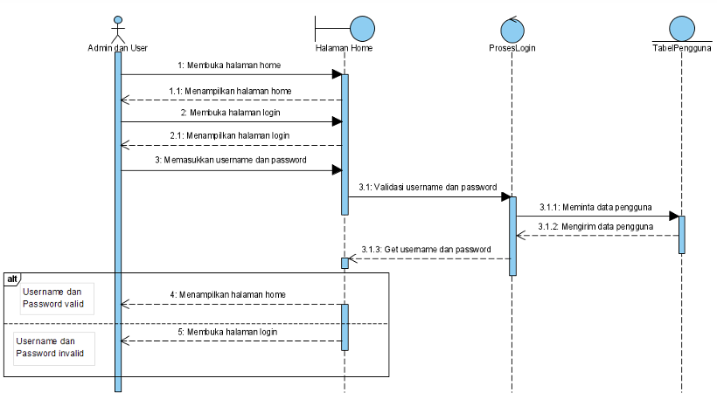

Gambar 3. 3 *Sequence diagram login*

Sequence diagram di atas menjelaskan untuk login ke dalam sistem informasi kantin

### Entity Relationship Diagram (ERD)

*Diagram yang menggambarkan hubungan antara entitas dalam sistem database. Berfungsi untuk merancang struktur database yang mencerminkan kebutuhan sistem. Menunjukkan tabel, atribut, dan relasi antar entitas dalam sistem.*

Contoh:

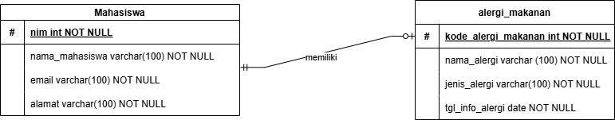

Gambar 3. 4 *Contoh ER-Diagram (diambil untuk 2 entitas) sistem informasi kantin*

Dari gambar tersebut dijelaskan, 1 mahasiswa memiliki 1 alergi makanan dan ada mahasiswa yang tidak punya alergi makanan.

[Cara penggambaran : menggunakan model barker dengan tools draw.io – anda bisa memilih model ER-Diagram lainya seperti Crow’s foot notation (Martin), chen atau Rumbaugh]

### Conceptual Data Model (CDM)

*Model data tingkat tinggi yang berfokus pada konsep atau entitas utama dalam sistem. Biasanya digunakan untuk memahami kebutuhan data tanpa memikirkan detail implementasi teknis. Memberikan gambaran awal tentang struktur data dalam sistem.*

Contoh:

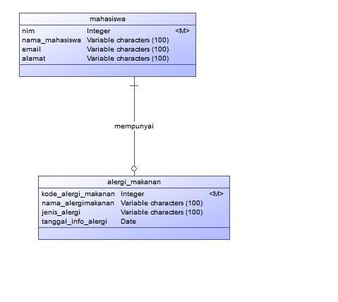

Gambar 3. 5 *Contoh CDM (diambil untuk 2 entitas) sistem informasi kantin*

### Physical Data Model (PDM)

*Model data yang lebih rinci dan teknis, menggambarkan bagaimana data akan disimpan secara fisik di database. Berisi detail seperti nama tabel, kolom, tipe data, dan indeks. Berguna untuk implementasi database dalam pengembangan produk.*

Contoh:

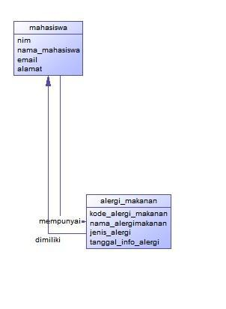

Gambar 3. 6 *Contoh PDM (diambil untuk 2 entitas) sistem informasi kantin*

### User Interface Layout [Software]

*Menjelaskan tata letak antarmuka pengguna, baik dalam bentuk sketsa, wireframe, maupun mockup. Menunjukkan navigasi dan elemen-elemen utama antarmuka (misalnya, tombol, form, grafik). Fokus pada desain yang mudah digunakan dan sesuai dengan kebutuhan pengguna.*

### Arsitektur Sistem [Hardware]

*Menyediakan gambaran besar tentang bagaimana hardware dan software saling terintegrasi. Menyertakan diagram blok yang menunjukkan hubungan antar komponen (sensor, mikrokontroler, aktuator, dan perangkat komunikasi). Memberikan deskripsi alur data dari input hingga output sistem.*

### Desain Rangkaian Elektronik/Skematik Desain dan Desain PCB [Hardware]

*\* sub bab khusus D3 TK*

***#Disain Skematik***

*Menyediakan skema rangkaian elektronik yang digunakan dalam sistem, termasuk sensor, aktuator, dan komponen pendukung lainnya. Menyertakan detail tentang koneksi pin, jenis kabel, dan hubungan antar komponen.*

***#Disain PCB***

*Membahas tata letak sirkuit elektronik yang dicetak pada papan PCB. Berfokus pada bagaimana komponen elektronik dirancang untuk dihubungkan secara efektif dan efisien.*

*Hal-hal yang dapat dijelaskan: Software desain PCB yang digunakan (seperti KiCAD, Eagle, Altium Designer). Layout dan routing jalur PCB, termasuk ukuran layer (single-layer, double-layer, atau multi-layer). Pemilihan komponen SMD (Surface-Mount Device) atau THT (Through-Hole Technology). Optimasi desain untuk mengurangi noise, interferensi, dan efisiensi sinyal.*

### Mekanisme Komunikasi Data [Hardware]

*Menjelaskan protokol komunikasi yang digunakan (misalnya, MQTT, HTTP, Modbus). Menyertakan mekanisme pengiriman dan penerimaan data antara perangkat IoT dengan server atau cloud.*

### Desain Fisik/Case Hardware

*Membahas desain fisik casing perangkat, termasuk bentuk, ukuran, material, dan tata letak internal. Bertujuan untuk melindungi komponen elektronik, meningkatkan estetika, serta memastikan perangkat nyaman digunakan oleh pengguna.*

*Hal-hal yang dapat dijelaskan:*

*- Material casing (plastik, logam, akrilik, dll.).*

*- Ukuran dan dimensi casing yang dirancang sesuai dengan komponen internal.*

*- Fitur khusus, seperti ventilasi, port akses, dan penguncian casing.*

*- Teknik manufaktur yang digunakan (misalnya, 3D printing, injection molding).*

# **BAB IV PRODUCT IMPLEMENTATION (PI) (IMPLEMENTASI PENGEMBANGAN PRODUK)**

1. PENDAHULUAN

*Dokumen implementasi Produk X mengacu pada dokumen desain pengembangan produk (product design)*

*Bagian ini menjelaskan bahwa proses implementasi produk dilakukan berdasarkan acuan dari dokumen desain yang telah dibuat sebelumnya. Pendahuluan ini memberikan gambaran umum tentang apa yang akan dibahas dalam bagian implementasi, termasuk lingkup, tahapan, dan tujuan dari implementasi.*

***Hal yang dapat disertakan:***

* *Tujuan implementasi.*
* *Hubungan antara dokumen desain (Product Design) dan implementasi produk.*
* *Penjelasan singkat tahapan implementasi (misalnya, pengkodean, pengujian, dan integrasi).*

1. DESKRIPSI

*Bagian ini mendeskripsikan proses dan prinsip implementasi produk secara lebih mendalam.*

### Prinsip Implementasi

*Bagian ini menjelaskan prinsip-prinsip yang digunakan selama implementasi untuk memastikan produk dikembangkan dengan efisien, aman, dan sesuai standar.  
Hal yang dapat disertakan:*

* *Metodologi implementasi yang digunakan (misalnya, waterfall, agile, atau iterative).*
* *Prinsip-prinsip seperti modularitas, efisiensi, keamanan, dan kehandalan.*
* *Pedoman pemrograman atau pengembangan produk (coding standards, hardware guidelines).*

### Lingkungan Pengembangan Terintegrasi (IDE)

*Bagian ini membahas perangkat lunak pengembangan (IDE) yang digunakan selama implementasi produk.*

*Hal yang dapat disertakan:*

* *Nama dan versi IDE (misalnya, Arduino IDE, Visual Studio Code, Eclipse).*
* *Alasan pemilihan IDE tersebut.*
* *Fitur utama yang dimanfaatkan (debugging, auto-completion, library manager, dll.).*
* *Integrasi dengan alat lain (misalnya, plugin untuk desain PCB atau alat simulasi).*

### Implementasi Desain PCB

*\*khusus untuk prodi D3 TK*

*Bagian ini menjelaskan langkah-langkah yang diambil untuk merealisasikan desain PCB, termasuk proses fabrikasi dan pemasangan komponen.*

***Hal yang dapat disertakan:***

* *Software yang digunakan untuk desain PCB (misalnya, KiCAD, Altium Designer).*
* *Proses fabrikasi PCB (misalnya, melalui layanan pabrikasi atau fabrikasi internal).*
* *Teknik pemasangan komponen (manual soldering atau menggunakan mesin reflow).*

### Implementasi Desain Fisik/Desain Case Hardware

*\*khusus untuk prodi D3 TK*

*Bagian ini menjelaskan proses pembuatan casing produk, termasuk penggunaan bahan dan teknik manufaktur.*

***Hal yang dapat disertakan:***

* *Proses desain dan realisasi casing (misalnya, 3D printing, injection molding).*
* *Material yang digunakan (plastik, logam, akrilik, dll.).*
* *Proses finishing (misalnya, pengecatan atau pelapisan).*

### Integrasi Hardware dan Software

*\*khusus untuk prodi D3 TK*

*Bagian ini menjelaskan bagaimana hardware dan software saling diintegrasikan untuk memastikan produk dapat berfungsi sesuai dengan desain.*

***Hal yang dapat disertakan:***

* *Langkah-langkah penghubungan perangkat keras dengan perangkat lunak (misalnya, pemrograman mikrokontroler untuk membaca data sensor dan mengendalikan aktuator).*
* *Pengujian awal untuk memastikan komunikasi antara hardware dan software berjalan lancar.*
* *Debugging masalah integrasi.*

# **BAB V PRODUCT TESTING (PT) (PENGUJIAN PRODUK)**

## **PENDAHULUAN**

*Bagian ini menjelaskan bahwa proses pengujian produk dilakukan berdasarkan dokumen desain produk (****Product Design****) dan dokumen implementasi produk (****Product Implementation****). Pendahuluan ini memberikan gambaran umum tentang tujuan, cakupan, dan pentingnya pengujian produk dalam memastikan kualitas dan kinerja produk yang sesuai dengan spesifikasi.*

***Hal yang dapat disertakan:***

* *Tujuan pengujian produk (misalnya, memastikan fungsionalitas, keandalan, dan kinerja produk).*
* *Lingkup pengujian yang akan dilakukan (termasuk hardware dan software, jika relevan).*
* *Hubungan antara pengujian dengan desain dan implementasi produk.*

## **DESKRIPSI PENGUJIAN**

*Bagian ini memberikan deskripsi umum tentang aktivitas pengujian, termasuk jenis pengujian yang dilakukan dan hasil yang diharapkan.*

***Hal yang dapat disertakan:***

* *Ruang lingkup pengujian (apakah mencakup software, hardware, atau keduanya).*
* *Jenis pengujian yang dilakukan, seperti pengujian fungsional, pengujian non-fungsional, pengujian integrasi, dan pengujian sistem.*
* *Tujuan utama pengujian untuk memastikan bahwa produk memenuhi kebutuhan pengguna.*

## **BUTIR UJI**

*Bagian ini mencantumkan rincian butir uji (test items) atau elemen-elemen produk yang akan diuji.*

***Hal yang dapat disertakan:***

* *Komponen-komponen yang diuji, seperti:*
  + *Modul software (misalnya, algoritma kontrol atau komunikasi data).*
  + *Komponen hardware (sensor, aktuator, mikrokontroler, dan PCB).*
* *Parameter yang diuji (misalnya, akurasi, performa, atau daya tahan).*
* *Skenario pengujian atau kondisi khusus yang akan diuji.*

## **TOOLS PENGUJIAN**

*Bagian ini menjelaskan alat-alat yang digunakan selama pengujian untuk memastikan bahwa produk diuji secara akurat dan efisien.*

***Hal yang dapat disertakan:***

* *Nama tools pengujian (misalnya, Oscilloscope, Multimeter, Logic Analyzer untuk hardware; Postman atau JMeter untuk software).*
* *Peran masing-masing tools dalam proses pengujian.*
* *Alasan pemilihan tools tertentu.*
* *Jika menggunakan simulasi atau emulator, sebutkan software yang digunakan (misalnya, Proteus atau MATLAB).*

## **METODE PENGUJIAN**

*Bagian ini menjelaskan pendekatan dan teknik pengujian yang digunakan untuk menguji produk.*

### Pengujian Fungsional

*Menguji apakah setiap fungsi produk berjalan sesuai dengan spesifikasi dan kebutuhan pengguna.****Hal yang dapat disertakan:***

* *Pengujian fungsi dasar perangkat keras (misalnya, sensor membaca data dengan akurat atau motor bergerak sesuai perintah).*
* *Pengujian fungsi software (misalnya, algoritma kontrol berjalan sesuai logika).*
* *Skenario pengujian dan hasil yang diharapkan.*

### Pengujian Non Fungsional

*Menguji aspek-aspek yang tidak langsung terkait dengan fungsi utama, seperti kinerja, keandalan, dan keamanan.*

***Hal yang dapat disertakan:***

* *Pengujian kinerja (misalnya, waktu respons sensor, kecepatan komunikasi data, konsumsi daya).*
* *Pengujian ketahanan (misalnya, perangkat diuji pada kondisi ekstrem seperti suhu tinggi atau rendah).*
* *Pengujian keamanan (misalnya, mencegah akses tidak sah pada perangkat atau data).*

### Pengujian Hardware.

*khusus sub bab untuk prodi D3 TK

*Fokus pada pengujian komponen hardware untuk memastikan bahwa setiap bagian berfungsi dengan baik dan sesuai spesifikasi.*

***Hal yang dapat disertakan:***

* *Pengujian rangkaian elektronik (tegangan, arus, frekuensi).*
* *Pengujian PCB untuk memastikan tidak ada jalur yang rusak atau short circuit.*
* *Pengujian komponen individual, seperti sensor, aktuator, dan mikrokontroler.*

### Pengujian Integrasi Software dan Hardware

*Menguji bagaimana perangkat keras dan perangkat lunak saling bekerja sama untuk memastikan fungsionalitas sistem secara keseluruhan.*

***Hal yang dapat disertakan:***

* *Menguji komunikasi data antara hardware dan software.*
* *Menguji respons hardware terhadap perintah software.*
* *Debugging masalah integrasi, seperti keterlambatan komunikasi atau ketidaksesuaian sinyal.*

### Pengujian Prototipe (Prototype Testing)

*Pengujian terhadap prototipe produk secara menyeluruh untuk memastikan bahwa semua fungsi bekerja sesuai harapan sebelum produksi massal.*

***Hal yang dapat disertakan:***

* *Simulasi skenario pengguna.*
* *Pengujian daya tahan dan keandalan prototipe dalam jangka panjang.*
* *Evaluasi prototipe berdasarkan umpan balik pengguna.*

# **BAB VI PRODUCT RELEASE (PR) (PELUNCURAN PRODUK)**

## **PENDAHULUAN**

*Bagian ini memberikan gambaran umum tentang tujuan dan proses peluncuran produk, serta hubungannya dengan dokumen-dokumen sebelumnya seperti* ***Product Design*** *dan* ***Product Implementation****.****Hal yang dapat disertakan:***

* *Tujuan peluncuran produk, seperti mempromosikan produk kepada pengguna atau melakukan distribusi awal (soft launch atau full launch).*
* *Penjelasan bahwa peluncuran produk ini adalah tahap akhir dari siklus pengembangan, di mana produk siap digunakan oleh konsumen atau pihak terkait.*
* *Penekanan pada kesiapan produk berdasarkan pengujian yang telah dilakukan sebelumnya.*

## **DESKRIPSI**

*Bagian ini menjelaskan proses, strategi, dan rencana peluncuran produk ke pasar atau kepada pengguna.****Hal yang dapat disertakan:***

* *Penjelasan waktu dan lokasi peluncuran produk (jika fisik).*
* *Strategi peluncuran, seperti perilisan melalui platform online, acara peluncuran, atau distribusi langsung ke target pengguna.*
* *Persiapan yang dilakukan untuk memastikan keberhasilan peluncuran, seperti memastikan dokumentasi, user manual, atau panduan teknis tersedia.*

## **DAYA GUNA PRODUK**

*Bagian ini menjelaskan manfaat, kelebihan, dan nilai tambah produk bagi pengguna.****Hal yang dapat disertakan:***

* *Fitur utama produk yang membuatnya berbeda dari produk lain di pasar.*
* *Manfaat produk bagi pengguna akhir, baik dari sisi fungsionalitas maupun efisiensi.*
* *Contoh aplikasi atau skenario penggunaan produk untuk memperjelas daya gunanya.*
* *Jika produk melibatkan hardware, sebutkan efisiensi energi, daya tahan, atau kemudahan penggunaan.*

## **POSTER PRODUK**

*Bagian ini mencakup desain visual untuk promosi produk, seperti poster, brosur, atau materi pemasaran lainnya.*

***Hal yang dapat disertakan:***

* *Deskripsi elemen desain poster, termasuk gambar produk, fitur utama, dan kelebihan.*
* *Informasi penting yang dicantumkan dalam poster, seperti nama produk, logo perusahaan, tagline, dan kontak informasi.*
* *Penyesuaian poster untuk audiens target, seperti pengguna umum atau pengguna teknis.*

## **PERILISAN PRODUK (OPSIONAL)**

*Bagian ini menjelaskan detail lebih lanjut tentang tahap perilisan produk secara resmi.****Hal yang dapat disertakan:***

* *Informasi tentang batch pertama produk yang dirilis (jika hardware).*
* *Metode distribusi, seperti melalui distributor resmi, toko online, atau platform IoT.*
* *Dokumentasi pendukung yang dirilis bersamaan, seperti user manual, panduan instalasi, atau video tutorial.*
* *Feedback loop untuk mendapatkan masukan dari pengguna awal.*

*Contoh:*

* *Jika Website atau Sistem Informasi, menjelaskan produk domain hosting*
* *Jika Aplikasi Mobile, menjelaskan produk direlease pada Play Store/App Store*

# DAFTAR PUSTAKA

Bagian ini mencantumkan semua referensi atau sumber yang digunakan dalam penulisan dokumen, baik dari jurnal, buku, artikel, maupun sumber online. Daftar pustaka harus ditulis sesuai dengan format penulisan yang konsisten (misalnya, APA, IEEE, atau sesuai panduan institusi).

**Poin Penting dalam Penulisan Daftar Pustaka:**

* Pastikan semua referensi yang digunakan dalam dokumen dicantumkan.
* Sertakan informasi lengkap, seperti nama penulis, tahun publikasi, judul, nama jurnal/buku, volume, halaman, atau URL untuk sumber online.
* Gunakan format penulisan yang konsisten di seluruh daftar pustaka.

**Contoh Format (APA Style):**

1. Doe, J. (2020). *Hydroponic Systems: A Comprehensive Guide.* New York: GreenTech Publishing.
2. Smith, A., & Brown, B. (2019). Real-time monitoring of pH levels in hydroponic systems using IoT. *Journal of Agricultural Technology,* 12(3), 45-56.
3. World Health Organization. (2021). Guidelines on Water Quality. Retrieved from<https://www.who.int/water_quality>
4. **Afif, A., Addani, A. N. F., & Nugrahaeni, C. P. D. (2020).** Aplikasi pelayanan kantin pada kantin UPN “Veteran” Jakarta. *Seminar Nasional Mahasiswa Ilmu Komputer dan Aplikasinya (SENAMIKA)*, Jakarta, Indonesia.

**Contoh Format (IEEE Style):**[1] J. Doe, *Hydroponic Systems: A Comprehensive Guide,* New York: GreenTech Publishing, 2020.  
[2] A. Smith and B. Brown, "Real-time monitoring of pH levels in hydroponic systems using IoT," *Journal of Agricultural Technology,* vol. 12, no. 3, pp. 45-56, 2019.  
[3] World Health Organization, "Guidelines on Water Quality," 2021. [Online]. Available:<https://www.who.int/water_quality>

[4] [1] A. Afif, A. N. F. Addani, dan C. N. P. Dewi, "Aplikasi Pelayanan Kantin Pada Kantin UPN 'Veteran' Jakarta," dalam *Prosiding Seminar Nasional Mahasiswa Bidang Ilmu Komputer dan Aplikasinya*, Jakarta, 2020. [Online]. Tersedia: <https://conference.upnvj.ac.id/index.php/senamika/article/view/387>. [Diakses: 7-Feb-2025].

# **LAMPIRAN**

*Lampiran merupakan data atau pelengkap atau hasil olahan yang menunjang penulisan proyek akhir, tetapi tidak dicantumkan di dalam Bagian Isi proyek akhir. Lampiran yang perlu disertakan harus dikelompokkan menurut jenisnya, misalnya jadwal, tabel, daftar pernyataan, gambar, grafik dan desain. Pengelompokan lampiran disesuaikan dengan kebijakan program studi masing-masing.*

## **Lampiran 1 Kuisioner Penelitian**

## **Lampiran 2 Dokumentasi Pengumpulan Data**